Pamětní deska v Liberci opět připomíná poválečnou vraždu strážníka
10. června 2016 16:30

Temné stíny poválečné historie Liberce opět ožívají. Památku strážmistra Rudolfa Červeného, kterého po válce v lednu šestačtyřicátého roku zastřelil v Rochlici liberecký Němec, připomíná pamětní deska na sídle krajského ředitelství policie na Benešově náměstí.
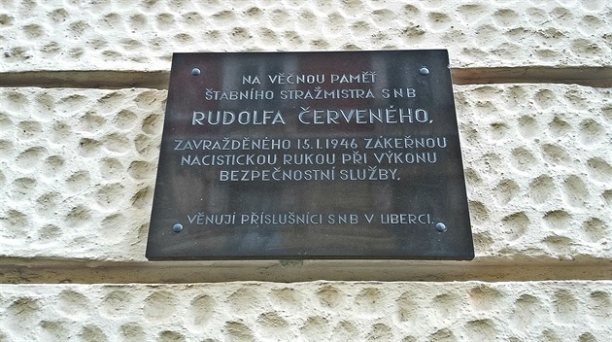
Obnovená pamětní deska. | foto: Jan Mikulička, MF DNES
Deska však není nová - jde o tutéž, kterou v Rochlici hned v šestačtyřicátém odhalili. Je jen na jiném místě.
„Před čtyřmi lety ji sejmul nový majitel domu při rekonstrukci fasády a už si nepřál umístit ji na zeď znovu. Josef Kejř, který rekonstrukci domu prováděl, ji uschoval a v únoru před dvěma lety ji odevzdal policejním badatelům,“ uvedl policista Jiří Vochomůrka.
Co se tehdy v prvním poválečném roce v Rochlici odehrálo? Červený vyšetřoval krádež motocyklu, ze které byl podezřelý sedmnáctiletý Němec Josef Kuntosch.
Patnáctého ledna 1946 jej kolem desáté večerní štábní strážmistr vedl na rochlickou služebnu Sboru národní bezpečnosti a mladík jej v Hodkovické ulici střelil do týla.
Strážník přežil; kolegové jej našli ležet na ulici a zajistili jeho převoz do nemocnice. Tam ale další den Rudolf Červený svému zranění podlehl.

Pachatele zadrželi ve východním Německu
Kuntoschův další osud byl poměrně zajímavý: dopadení unikal a nakonec přešel hranici do západního Německa. O deset let později byl zadržen s falešnými doklady a souzen ve východním Německu.
Soud mu kladl za vinu, že od pětapadesátého byl ve spojení s americkou tajnou službou a z jejího příkazu prováděl špionáž proti Československu.
V září 1956 jej vydali do ČSSR a zde byl odsouzen za vyzvědačství a vraždu. Před trestem smrti jej ochránilo jen to, že v době spáchání vraždy Červeného ještě nebyl plnoletý.
Ze soudem vyměřených 25 let si ale odpykal jen něco přes devět roků - v roce 1966 byl propuštěn na amnestii. Ještě téhož roku vycestoval do západního Německa, kde se usadil. V Liberci nese po Červeném jméno ulice na rochlickém sídlišti..
Autor: jan
Zdroj: http://liberec.idnes.cz/odhaleni-desky-zavrazdeneho-policisty-rudolfa-cerveneho-v-liberci-1dh-/liberec-zpravy.aspx?c=A160610_144625_liberec-zpravy_tm

